МИНОБРНАУКИ РОССИИ
Санкт-Петербургский государственный
электротехнический университет
«ЛЭТИ» им. В.И. Ульянова (Ленина)
Кафедра МО ЭВМ

отчет
по лабораторной работе №3
по дисциплине «Операционные системы»
Тема: Исследование организации управления основной памятью

Студент гр. 9383 |  | Хотяков Е.П.
Преподаватель |  | Ефремов М.А.

Санкт-Петербург
2021

Цель работы.
Исследование организации управления памятью. Рассмотрение нестатической памяти и способов управления динамическими разделами. Исследование структур данных и работа функций управления памятью ядра операционной системы.

Задание.
Шаг 1. Написать и отладить программный модуль .COM, который выбирает и распечатывает следующую информацию:
- Количество доступной памяти.
- Размер расширенной памяти
- Выводит цепочку блоков управления памятью
Адреса при выводе представляются шестнадцатеричными числами. Объем памяти функциями управления памятью выводится в параграфах. Необходимо преобразовать его в байты и выводить в виде десятичных чисел. Последние восемь байт МСВ выводятся как символы, не следует преобразовывать их в шестнадцатеричные числа. Запустите программу и внимательно оцените результаты. Сохраните результаты, полученные программой, и включите их в отчет в виде скриншота.
Шаг 2. Измените программу таким образом, чтобы она освобождала память, которую она не занимает. Для этого используйте функцию 4Аh прерывания 21h (пример в разделе «Использование функции 4АH»). Повторите эксперимент, запустив модифицированную программу. Сравните выходные данные с результатами, полученными на предыдущем шаге. Сохраните результаты, полученные программой, и включите их в отчет в виде скриншота.
Шаг 3. Измените программу еще раз таким образом, чтобы после освобождения памяти, программа запрашивала 64Кб памяти функцией 48H прерывания 21H. Повторите эксперимент, запустив модифицированную программу. Сравните выходные данные с результатами, полученными на предыдущих шагах. Сохраните результаты, полученные программой, и включите их в отчет в виде скриншота.
Шаг 4. Измените первоначальный вариант программы, запросив 64Кб памяти функцией 48H прерывания 21H до освобождения памяти. Обязательно обрабатывайте завершение функций ядра, проверяя флаг CF. Сохраните результаты, полученные программой, и включите их в отчет в виде скриншота.
Шаг 5. Оцените результаты, полученные на предыдущих шагах. Ответьте на контрольные вопросы и оформите отчет.

Выполнение работы.
Шаг 1: Была написана .COM программа на ассемблере, которая выводит требуемую информацию.
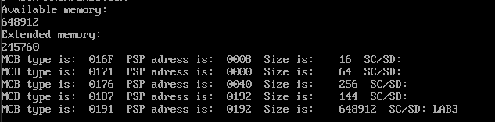
Рисунок 1 - Пример работы программы
Шаг 2: Программа была изменена таким образом, чтобы неиспользуемая память освобождалась программой.
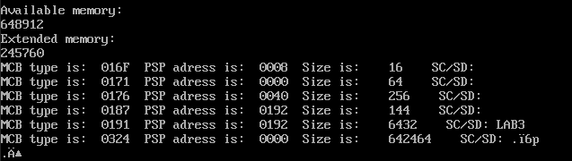

Шаг 3: Программа была изменена таким образом, чтобы неиспользуемая память освобождалась программой, после чего она запрашивала 64Кб памяти.
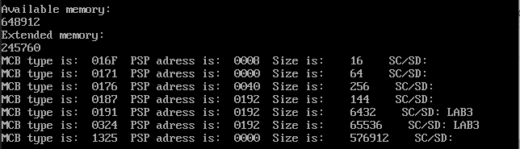
Шаг 4: Программа была изменена таким образом, чтобы запрос 64Кб памяти совершался до освобождения памяти. Также был написан обработчик завершения функции ядра, проверяющий флаг CF.
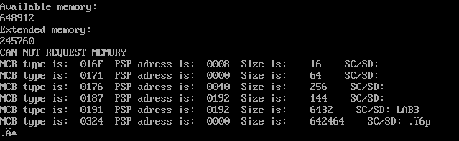
Ответы на контрольные вопросы:
- Что означает “Доступный объем памяти”?
Доступный объем памяти – это область памяти, которая выделяется для работы управляющей программы.
- Где МСВ блок Вашей программы в списке?
Это те MCB-блоки(на скриншотах шагов 1-4), у которых значение SC/SD подписано названием исполняемой программы(т.е. LAB3).
- Какой размер памяти занимает программа в каждом случае?
В первом случае программу занимает всю доступную память.
Во втором – необходимый ей объем памяти, т.е. 6432 байта.
В третьем случае – необходимый объем памяти + 64Кб, т.е. 6432 + 65536 байт памяти.
В четвертом случае программа занимает необходимый объём памяти, т.е. 6432 байт, потому что выделить еще 64Кб не удалось.
Вывод:
В лабораторной работе были исследованы структуры данных и работа функций управления памятью ядра операционной системы.

Приложение А
Исходный код программы
Название файла: lab3_4.asm
TESTPC SEGMENT
ASSUME CS:TESTPC, DS:TESTPC, ES:NOTHING, SS:NOTHING
ORG 100H
START: JMP BEGIN

AV_MEM_STRING db 'Available memory: ',0DH,0AH,'$'
EXTENDED_MEM_STRING db 'Extended memory: ',0DH,0AH,'$'
MCB_TYPE_STRING db 'MCB type is: ', '$'
PSP_TYPE_STRING db 'PSP adress is: ', '$'
SIZE_STRING db 'Size is: ', '$'
SC_SD_STRING db 'SC/SD: ', '$'
FAIL_STRING db 'CAN NOT REQUEST MEMORY',0DH,0AH,'$'
NEWLINE db 0DH, 0AH, '$'
TAB db ' ', '$'
; Процедуры
;-----------------------------------------------------
TETR_TO_HEX PROC near
and AL,0Fh
cmp AL,09
jbe NEXT
add AL,07
NEXT: add AL,30h
ret
TETR_TO_HEX ENDP
;-------------------------------
BYTE_TO_HEX PROC near
; Байт в AL переводится в два символа шестн. числа AX
push CX
mov AH,AL
call TETR_TO_HEX
xchg AL,AH
mov CL,4
shr AL,CL
call TETR_TO_HEX ; В AL Старшая цифра
pop CX ; В AH младшая цифра
ret
BYTE_TO_HEX ENDP
;-------------------------------
WRD_TO_HEX PROC near
; Перевод в 16 с/с 16-ти разрядного числа
; в AX - число, DI - адрес последнего символа
push BX
mov BH,AH
call BYTE_TO_HEX
mov [DI],AH
dec DI
mov [DI],AL
dec DI
mov AL,BH
call BYTE_TO_HEX
mov [DI],AH
dec DI
mov [DI],AL
pop BX
ret
WRD_TO_HEX ENDP
;--------------------------------------------------
WRITE_STRING PROC near; Вывод строки текста
mov AH,09h
int 21h
ret
WRITE_STRING ENDP

PARAGRAPH_TO_BYTE PROC
mov bx, 0ah
xor cx, cx

loop_pb:
div bx
push dx
inc cx
sub dx, dx
cmp ax, 0h
jne loop_pb
write_symbol:
pop dx
add dl,30h
mov ah,02h
int 21h

loop write_symbol

ret
PARAGRAPH_TO_BYTE ENDP

AVAILABLE_MEM PROC near
MOV dx, offset AV_MEM_STRING
CALL WRITE_STRING

MOV AH,4AH
MOV BX,0FFFFH ; заведомо большой блока памяти
INT 21H

MOV AX, BX
MOV BX, 16
MUL BX
CALL PARAGRAPH_TO_BYTE
MOV DX, offset NEWLINE
CALL WRITE_STRING

ret

AVAILABLE_MEM ENDP

EXTENDED_MEM PROC near
MOV dx, offset EXTENDED_MEM_STRING
CALL WRITE_STRING

mov AL, 30h
out 70h, AL
in AL, 71h
MOV BL,AL
mov AL, 31h
out 70h, AL
in AL, 71h
MOV BH, AL
MOV AX, BX

MOV BX, 16
MUL BX
CALL PARAGRAPH_TO_BYTE
MOV DX, offset NEWLINE
CALL WRITE_STRING
ret

EXTENDED_MEM ENDP

MCB PROC near
MOV ah, 52h
int 21H
mov AX, ES:[BX-2]
MOV ES, AX

MCB_loop:
MOV AX, ES
MOV DI, offset MCB_TYPE_STRING
add DI, 17
CALL WRD_TO_HEX
MOV DX, offset MCB_TYPE_STRING
CALL WRITE_STRING
MOV DX, offset TAB
CALL WRITE_STRING

MOV AX, ES:[1]
MOV DI, offset PSP_TYPE_STRING
add DI, 19
CALL WRD_TO_HEX
MOV DX, offset PSP_TYPE_STRING
CALL WRITE_STRING
MOV DX, offset TAB
CALL WRITE_STRING

MOV DX, offset SIZE_STRING
CALL WRITE_STRING
MOV AX, ES:[3]
MOV DI, offset SIZE_STRING
ADD DI, 10
MOV BX, 16
MUL BX
CALL PARAGRAPH_TO_BYTE
MOV DX, offset TAB
CALL WRITE_STRING

MOV DX, offset TAB
CALL WRITE_STRING

MOV DX, offset SC_SD_STRING
call WRITE_STRING

MOV BX, 8
MOV CX, 08h

SC_SD_loop:
MOV DL, ES:[BX]
MOV AH, 02H
INT 21H
INC BX
LOOP SC_SD_LOOP

MOV DX, offset NEWLINE
CALL WRITE_STRING

MOV BX, ES:[3H]
MOV AL, ES:[0H]
CMP AL, 5AH
JE MCB_END

MOV AX, ES
INC AX
ADD AX, BX
MOV ES, AX
JMP MCB_loop

MCB_END:
ret

MCB ENDP

CLEAR_MEMORY PROC near
MOV AX, CS
MOV ES, AX
MOV BX, offset TESTPC_END
MOV AX, ES
MOV BX, AX
MOV AH, 4AH
INT 21H
RET
CLEAR_MEMORY ENDP

MEMORY_REQUEST PROC near
MOV BX, 1000h ;64kb
MOV AH, 48h
int 21h

JC FAIL
JMP MEMORY_REQUEST_END
FAIL:
MOV DX, offset FAIL_STRING
CALL WRITE_STRING
MEMORY_REQUEST_END:
ret
MEMORY_REQUEST ENDP

BEGIN:
CALL AVAILABLE_MEM
CALL EXTENDED_MEM
CALL MEMORY_REQUEST
CALL CLEAR_MEMORY
CALL MCB
;. . . . . . . . . . . .
; Выход в DOS
xor AL,AL
mov AH,4Ch
int 21H

TESTPC_END:
TESTPC ENDS
END START ; Конец модуля, START - точка входа

